ZinCo Systemaufbau „Retentions-Gründach” mit extensiver Dachbegrünung

ZinCo Dach-Systeme

Eigenschaften

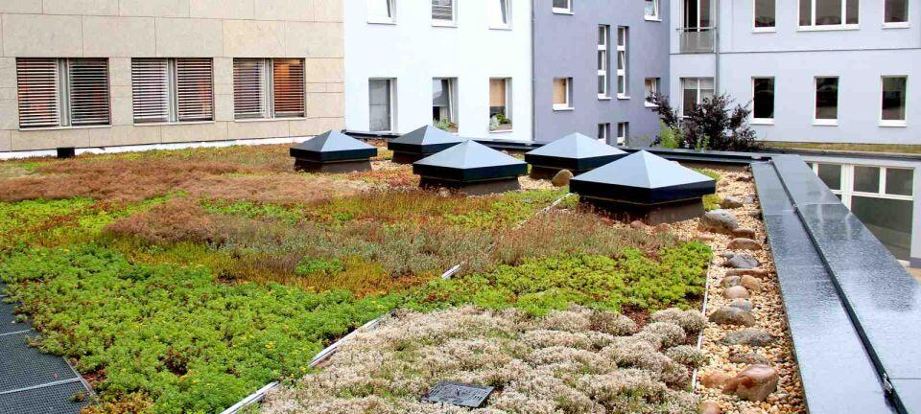

Dachbegrünungsart

Intensivbegrünung

Aufbauhöhe (mm)

15,00

Gewicht (kg/m²)

150,00

Wasserspeichervermögen (l/m²)

75,00